

**TRƯỜNG ĐH CÔNG NGHIỆP THỰC PHẨM TP. HCM**

**KHOA CÔNG NGHỆ ĐIỆN – ĐIỆN TỬ**

**BỘ MÔN TỰ ĐỘNG HÓA**

----🙣🕮🙡----

**ĐỒ ÁN CHUYÊN NGÀNH**

**MÔ HÌNH ĐÈN GIAO THÔNG**

**GVHD: ThS. TRẦN HOÀN**

**SVTH: ĐOÀN ĐẮC TIẾN**

**MSSV: 2032181102**

**TP. HỒ CHÍ MINH, tháng 9 năm 2021**

**TRƯỜNG ĐH CÔNG NGHIỆP THỰC PHẨM TP. HCM**

**KHOA CÔNG NGHỆ ĐIỆN – ĐIỆN TỬ**

**BỘ MÔN TỰ ĐỘNG HÓA**

**----🙣🕮🙡----**

**ĐỒ ÁN CHUYÊN NGÀNH**

**MÔ HÌNH ĐÈN GIAO THÔNG**

**GVHD: ThS. TRẦN HOÀN**

**SVTH: ĐOÀN ĐẮC TIẾN**

**MSSV: 2032181102**

**TP. HỒ CHÍ MINH, tháng 9 năm 2021**

|  |  |
| --- | --- |
| TRƯỜNG ĐH CÔNG NGHIỆP THỰC PHẨM TP. HCM  KHOA CN ĐIỆN – ĐIỆN TỬ  BỘ MÔN: TỰ ĐỘNG HÓA | CỘNG HÒA XÃ HỘI CHỦ NGHĨA VIỆT NAM  Độc lập - Tự do - Hạnh phúc |
|  | *TP. HCM, ngày….tháng…..năm……..* |

**NHẬN XÉT ĐỒ ÁN CHUYÊN NGÀNH**

**CỦA GIẢNG VIÊN HƯỚNG DẪN**

|  |  |  |
| --- | --- | --- |
| **Tên đồ án:** | | |
| **(MÔ HÌNH ĐÈN GIAO THÔNG)** | | |
| **Sinh viên thực hiện:** | | **Giảng viên hướng dẫn:** |
| (Đoàn Đắc Tiến) | (2032181102) | (ThS Trần Hoàn) |
| **Đánh giá Đồ án**   1. Về cuốn báo cáo:   Số trang Số chương  Số bảng số liệu Số hình vẽ  Số tài liệu tham khảo Sản phẩm  Một số nhận xét về hình thức cuốn báo cáo:   1. Về nội dung đồ án: 2. Về tính ứng dụng: 3. Về thái độ làm việc của sinh viên:   **Đánh giá chung:**  **Điểm từng sinh viên:**  (Đoàn Đắc Tiến):………..**/10** | | |

|  |  |
| --- | --- |
|  | **Người nhận xét**  (Ký tên và ghi rõ họ tên) |

**LỜI CÁM ƠN**

*Để hoàn thành tiểu luận này, em xin gửi lời cảm ơn chân thành đến:*

*Ban giám hiệu trường Đại Học Công nghiệp Thực phẩm TPHCM vì đã tạo điều kiện về cơ sở vật chất với hệ thống thư viện hiện đại, đa dạng các loại sách, tài liệu thuận lợi cho việc tìm kiếm, nghiên cứu thông tin.*

*Xin cảm ơn giảng viên bộ môn - Thầy Trần Hoàn đã giảng dạy tận tình, chi tiết để em có đủ kiến thức và vận dụng chúng vào bài tiểu luận này.*

*Do chưa có nhiều kinh nghiệm làm để tài cũng như những hạn chế về kiến thức, trong bài tiểu luận chắc chắn sẽ không tránh khỏi những thiếu sót. Rất mong nhận được sự nhận xét, ý kiến đóng góp, phê bình từ phía Thầy để bài tiểu luận được hoàn thiện hơn.*

*Lời cuối cùng, em xin kính chúc thầy nhiều sức khỏe, thành công và hạnh phúc.”*

TP. Hồ Chí Minh, ngày 17 tháng 9 năm 2021

Tác giả

***(Đoàn Đắc Tiến)***

|  |  |
| --- | --- |
| TRƯỜNG ĐH CÔNG NGHIỆP THỰC PHẨM TP. HCM  KHOA CN ĐIỆN – ĐIỆN TỬ  BỘ MÔN: TỰ ĐỘNG HÓA | CỘNG HÒA XÃ HỘI CHỦ NGHĨA VIỆT NAM  Độc lập - Tự do - Hạnh phúc |
|  | *TP. HCM, ngày….tháng…..năm……..* |

**ĐỀ CƯƠNG CHI TIẾT**

|  |  |
| --- | --- |
| **TÊN ĐỒ ÁN: Mô hình đèn giao thông** | |
| **Giảng viên hướng dẫn: ThS. Trần Hoàn** | |
| **Thời gian thực hiện:** Từ ngày 24/3/2021 đến ngày 17/9/2021 | |
| **Sinh viên thực hiện: Đoàn Đắc Tiến** | |
| **Nội dung đề tài:**   * Tìm hiểu về IC89S52 * Tìm hiểu về RTC DS1307 * Tìm hiểu led đơn, led 7 đoạn 2 số, nút nhấn,....... * Thi công mô hình | |
| **Kế hoạch thực hiện:**   * Từ ngày 24/3/2021 đến ngày 15/4/2021: tìm hiểu về linh kiện làm mạch * Từ ngày 16/4/2021 đến ngày 25/8/2021: tiến hành thi công mô hình * Từ ngày 25/8/2021 đến ngày 17/9/2021: viết báo cáo | |
| **Xác nhận của giảng viên hướng dẫn** | TP. HCM, ngày 17 tháng 9 năm 2021  **Sinh viên**  **Đoàn Đắc Tiến** |

MỤC LỤC

CHƯƠNG 1: TỔNG QUAN VỀ ĐỀ TÀI 1

1.1. Đặt vấn đề 1

1.2. Các công trình nghiên cứu liên quan 1

1.3.Mục tiêu đề tài 1

CHƯƠNG 2: TỔNG QUAN VỀ HỌ VI ĐIỀU KHIỂN 2

2.1. Giới thiệu 2

2.2. Lịch sử phát triển của các loại vi điều khiển. 2

2.3. Khảo sát bộ vi điều khiển AT89S52 3

2.3.1. Cấu trúc bên trong của AT89S52. 4

2.3.2. Tóm tắt phần cứng: 5

CHƯƠNG 3: THIẾT KẾ VÀ LẬP TRÌNH 14

3.1. Kết nối ngoại vi gồm có: 14

3.1.1. IC RTC DS1307 14

3.1.2. Led 7 đoạn 2 số 15

3.2. Phần thi công mạch 16

3.2.1. Mạch mô phỏng bằng phần mềm proteus 16

3.2.2. Mạch in 17

3.2.4. Code 19

CHƯƠNG 4: KẾT LUẬN VÀ ĐỊNH HƯỚNG ĐỀ TÀI 35

4.1 Kết quả đạt được 35

4.2 Hạn chế 35

4.3 Hướng phát triển của đề tài 35

TÀI LIỆU THAM KHẢO 36

# CHƯƠNG 1: TỔNG QUAN VỀ ĐỀ TÀI

# 1.1. Đặt vấn đề

Ngày nay, khái niệm kỹ thuật số đã trở thành quen thuộc với nhiều người, bởi vì sự phát triển của ngành kỹ thuật số này đã có ảnh hưởng rất lớn đến ngành kinh tế toàn cầu Có người đã nêu lên ý tưởng gọi nền kinh tế của thời đại chúng ta là “nền kinh tế kỹ thuật số “, “số hóa” đã gần như vượt khỏi ranh giới của một thuật ngữ kỹ thuật Nhờ có ưu điểm của xử lý số như độ tin cậy trong truyền dẫn tín đa thích nghi và kinh tế của nhiều phần mềm khác nhau, tín tiện lợi trong điều khiển và khai thác mang

## 1.2. Các công trình nghiên cứu liên quan

Số hóa đang là xu hướng phát triển tất yếu của nhiều lĩnh vực kỹ thuật và kinh tế khác nhau. Không chỉ trong lĩnh vực thông tin liên lạc và tin học. Ngày nay, kỹ thật sô đã và đang thâm nhập mạnh mẽ vào Kỹ thuật điện tử, Điều khiển tự động phát thanh truyền hình, y tế, nông nghiệp...và ngay cả trong các dụng cụ sinh hoạt gia đình

# 1.3. Mục tiêu đề tài

Ngay từ những ngày đầu khai sinh kỹ thuật số nói chung và ngành điện tử nói riêng đã tạo ra nhiều bước đột phá mới mẻ cho các ngàng kinh tế khác và còn đảm bảo được yêu cầu của người dùng cả về chất lượng và dịch vụ. Đồng thời kiến thức về kỹ thuật số là không thể thiếu đối với mỗi sinh viên nhất là sinh viên điện tử Và như một người nhận thấy rằng ngày nay trật tự giao thông nước ta đang rối ren. Vì vậy việc sử dụng đến giao thông tại những giao lộ là rất cần thiết và để hiểu rõ hơn về nguyên lý hoạt động và muốn phát triển thêm về mô hình này, em đã chọn đề tài cho đồ án chuyên ngành là nghiên cứu về Đèn Giao Thông.

# CHƯƠNG 2: TỔNG QUAN VỀ HỌ VI ĐIỀU KHIỂN

# 2.1. Giới thiệu

Bộ vi điều khiển viết tắt là Micro-controller, là mạch tích hợp trên một chip có thể lập trình được, dùng để điều khiển hoạt động của một hệ thống. Theo các tập lệnh của người lập trình, bộ vi điều khiển tiến hành đọc, lưu trữ thông tin, xử lý thông tin, đo thời gian và tiến hành đóng mở một cơ cấu nào đó.

Trong các thiết bị điện, điện và điện tử dân dụng, các bộ vi điều khiển, điều khiển hoạt động của TV, máy giặt, đầu đọc laser, điện thọai, lò vi-ba … Trong hệ thống sản xuất tự động, bộ vi điều khiển được sử dụng trong Robot, dây chuyền tự động. Các hệ thống càng “thông minh” thì vai trò của hệ vi điều khiển càng quan trọng.

# 2.2. Lịch sử phát triển của các loại vi điều khiển.

Bộ vi điều khiển thực ra, là một loại vi xử lí trong tập hợp các bộ vi xử lý nói chung. Bộ vi điều khiển được phát triển từ bộ vi xử lí, từ những năm 70 do sự phát triển và hoàn thiện về công nghệ vi điện tử dựa trên kỹ thuật MOS (Metal-Oxide-Semiconductor) , mức độ tích hợp của các linh kiện bán dẫn trong một chip ngày càng cao.

Năm 1971 xuất hiện bộ vi xử lí 4 bit loại TMS1000 do công ty texas Instruments vừa là nơi phát minh vừa là nhà sản xuất. Nhìn tổng thể thì bộ vi xử lí chỉ có chứa trên một chip những chức năng cần thiết để xử lí chương trình theo một trình tự, còn tất cả bộ phận phụ trợ khác cần thiết như : bộ nhớ dữ liệu , bộ nhớ chương trình , bộ chuển đổi AID, khối điều khiển, khối hiển thị, điều khiển máy in, hối đồng hồ và lịch là những linh kiện nằm ở bên ngoài được nối vào bộ vi xử lí.

Mãi đến năm 1976 công ty INTEL (Interlligen-Elictronics). Mới cho ra đời bộ vi điều khiển đơn chip đầu tiên trên thế giới với tên gọi 8048. Bên cạnh bộ xử lí trung tâm 8048 còn chứa bộ nhớ dữ liệu, bộ nhớ chương trình, bộ đếm và phát thời gian các cổng vào và ra Digital trên một chip.

Các công ty khác cũng lần lược cho ra đời các bộ vi điều khiển 8bit tương tự như 8048 và hình thành họ vi điều khiển MCS-48 (Microcontroller-sustem-48).

Đến năm 1980 công ty INTEL cho ra đời thế hệ thứ hai của bộ vi điều khiển đơn chip với tên gọi 8051. Và sau đó hàng loạt các vi điều khiển cùng loại với 8051 ra đời và hình thành họ vi điều khiển MCS-51 .

Đến nay họ vi điều khiển 8 bit MCS51 đã có đến 250 thành viên và hầu hết các công ty hàng dẫn hàng đầu thế giới chế tạo. Đứng đầu là công ty INTEL và rất nhiều công ty khác như : AMD, SIEMENS, PHILIPS, DALLAS, OKI …

Ngoài ra còn có các công ty khác cũng có những họ vi điều khiển riêng như:

Họ 68HCOS của công ty Motorola

Họ ST62 của công ty SGS-THOMSON

Họ H8 của công ty Hitachi

Họ *pic* cuả công ty Microchip

# 2.3. Khảo sát bộ vi điều khiển AT89S52

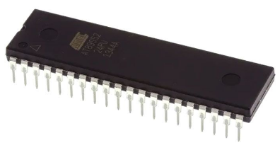

# Hình 2.1. IC AT89S52

Đặc điểm và chức năng hoạt động của các IC họ MSC-51 hoàn toàn tương tự như nhau. Ở đây giới thiệu IC 8951 là một họ IC vi điều khiển do hãng Intel của Mỹ sản xuất. Chúng có các đặc điểm chung như sau:

Các đặc điểm của 89S52 được tóm tắt như sau:

4 KB ROM

4 KB EPROM bên trong.

128 Byte RAM nội.

4 Port xuất nhập I/O 8 bit.

2 bộ định thời 16 bit

Mạch giao tiếp nối tiếp.

64 KB vùng nhớ mã ngoài

64 KB vùng nhớ dữ liệu ngoài

Xử lý Boolean (hoạt động trên bit đơn).

210 vị trí nhớ có thể định vị bit.

4s cho hoạt động nhân hoặc chia.

## 2.3.1. Cấu trúc bên trong của AT89S52.

Phần chính của vi điều khiển 8051 / 8031 là bộ xử lí trung tâm (CPU: central processing unit ) bao gồm :

- Thanh ghi tích lũy A

- Thanh ghi tích lũy phụ B, dùng cho phép nhân và phép chia

- Đơn vị logic học (ALU : Arithmetic Logical Unit )

- Từ trạng thái chương trình (PSW : Prorgam Status Word)

- Bốn băng thanh ghi

- Con trỏ ngăn xếp

Ngoài ra còn có bộ nhớ chương trình, bộ giải mã lệnh, bộ điều khiển thời gian và logic.

## 2.3.2. Tóm tắt phần cứng:

AT89S52 có tất cả 40 chân có chức năng như các đường xuất nhập . Trong đó có 24 chân có tác dụng kép (có nghĩa là một chân có hai chức năng), mỗi đường có thể hoạt động như đường xuất nhập hoặc như đường điều khiển hoặc là thành phần của các bus dữ liệu và bus địa chỉ.

+ Các cổng vào ra

- Port 0 (Chân 32-39):là cổng hai chiều dùng 8 bit để mở, như là cổng ra, Port 0 có những cấu hình công đường dẫn địa chỉ, dữ liệu để truy xuất tới chương trình goài và bộ nhớ dữ liệu. yêu cầu bên ngoài dừng lại trong lúc kiểm tra chương trình.

- Port 1 (Chân 1-8): có cổng hai chiều 8bit, trong phép cộng P1.0 và P1.1 có thể thực hiện để đi tới bộ định thời/bộ đếm bên trong đếm ngõ vào(P1.0/T2) và hai bộ định thời/bộ đếm truy xuất ngõ vào(P1.1/T2EX).

- Port 2 (Chân 21-28): có cổng hai chiều 8bit, phát ra những địa chỉ byte cao khác trong lúc tìm về từ bộ nhớ chương trình bên ngoài và truy xuất từ bộ nhớ dữ liệu bên ngoài việc đó sử dụng 8bit địa chỉ. Port 2 phát ra những nội dung của thanh ghi có chức năng đặc biệt P2

- Port 3 (Chân 10-17):

P3.0 RxD Chân phát dữ liệu của Port nối tiếp

 P3.1 TxD Chân thu dữ liệu của Port nối tiếp

 P3.2 INT0 Ngõ vào ngắt ngoài 0

 P3.3 INT1 Ngõ vào ngắt ngoài 1

 P3.4 T0 Ngõ vào bộ định thời đếm 0

P3.5 T1 Ngõ vào bộ định thời đếm 1

 P3.6 WR Điều khiển ghi dữ liệu vào RAM ngoài

 P3.7 RD Điều khiển đọc dữ liệu từ RAM ngoài

+ Reset (Chân 9):

Chân reset có tác dụng reset cho chíp, mức tích cực của chân này là mức 1 , để reset ta phải đưa mức 1 (5v) đến chân này với thời gian tối thiểu 2 chu kỳ máy ( tương đương 2µs – tương đương với thạch anh 12Mhz ).

Sau đây là mạch reset.

- RxD :nhận tín hiệu kiểu nối tiếp.

- TxD :truyền tín hiệu kiểu nối tiếp.

- /INT0: ngắt ngoài 0.

- /INT1: ngắt ngoài 1.

- T0: chân vào 0 của bộ timer/counter 0.

- T1: chân vào 0 của bộ timer/counter 1.

- /WR: ghi giữ liệu vào bộ nhớ ngoài.

- /Rd: đọc giữ liệu từ bộ nhớ ngoài.

- XTAL1: chân vào mạch khuếch đại dao động.

- XTAL2: chân ra từ mạch khuếch đại dao động.

- /PSEN: chân cho phép đọc chương trình ngoài (Rom ngoài).

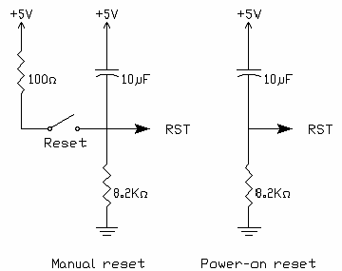

reset bằng tay reset khi cấp nguồn

- Nút ấn: 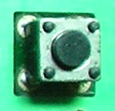

- Trạng thái của các thanh ghi khi reset, khi reset thì trạng thái của RAM nội không bị thay đổi

+ Chân cho phép chốt địa chỉ (ALE/PROG)

Chân ALE có xung ở ngõ ra để chốt địa chỉ Byet thấp trong thời gian truy xuất bộ nhớ ngoài. Chân này có chương trình xung ở ngõ vào trong khi tín hiệu điện đang chạy.

Trong điều khiển bình thường, chân ALE được xuất ra với một giá trị bằng 1/6 tần số của mạch dao động và có thể được sử dụng cho việc quy định thời gian bên ngoài hoặc mục đích đếm thời gian. Ghi nhớ, một xung ALE được ngắt quãng trong khi mỗi truy xuất từ dữ liệu bộ nhớ ngoài.  
         Nếu ra lệnh, bình thường ALE có thể bị hủy bởi việc cài dặt bit 0 của SFR được định vị trí 8EH

+ Chân cho phép bộ nhớ chương trình (PSEN:Program store Enable)  
      PSEN được đọc xung nhọn tới bộ nhớ chương trình ngoài.  
Khi AT89S52RC đang thực hiện mã từ bộ nhớ chương trình ngoài, PSEN được thực hiện với chu kỳ máy tăng gấp đôi, trừ phi hai hoạt động PSEN đó được ngắt quãng trong thời gian truy xuất tới bộ nhớ dữ liệu bên ngoài.  
+ Chân truy xuất ngoài (EA/VPP)

Kích hoạt truy xuất ngoài, chân EA phải được nối với GND khi sử dụng các thiết bị từ mã truy cập từ bộ nhớ chương trình ngoài được định vị trí từ 0000H tới FFFFH.

+ Chân tinh thể thạch anh XTAL

XTAL1: ngõ vào tới mạch dao động khuếch đại ngược và tới mạch điện khóa diều khiển bên trong.

XTAL2: ngõ ra từ mạch  dao động khuếch đại ngược.

Thanh ghi các chức năng đặc biệt (SFR)

Một ánh xạ trên bề mặt diện tích của bộ nhớ chip được gọi là thanh ghi các chức năng đặc biệt.

Ghi chú, đó không phải là tất cả các địa chỉ đã được sử dụng, và những địa chỉ không được sử dụng có thể không được bổ sung vào chip. Đọc truy xuất tới các địa chỉ đó sẽ được tổng hợp đầy đủ vào dữ liệu ngẫu nhiên, và truy xuất được ghi sẽ có hiệu ứng lờ mờ.

+ Thanh ghi bộ định thời 2:

 điều khiển và trạng thái các bit được chứa đựng vào thanh ghi T2CON và T2MOD.   
Thanh ghi ngắt:

khởi động những bit ngắt riêng biệt được thực hiện bởi thanh ghi IE.  
   TF2: Dấu hiệu cờ tràn 2 bộ định thời đặt bởi 2 bộ dịnh thời cờ tràn và phải được xóa bởi phần mềm. TF2 sẽ không được dặt khi RCLK = 1 hoặc TCLK = 1  
   EXF2: 2 Bộ định thời dấu hiệu ngoài khi một cái được giữ lại hoặc chạy lại bởi một từ chối chuyển tiếp trên T2EX và EXEN2 = 1. khi 2 bộ định thời trong được kích hoạt, EXF2 = 1 sẽ là nguyên nhân để CPU tới vector tới thủ tục 2 bộ định thời trong. EXEN2 phải được xóa bởi phần mềm. EXF2 không phải nguyên nhân gây ngắt trong bộ đếm lên/xuống (DCEN = 1).   
RCLK Kích hoạt xung nhận, khi điều chỉnh, nguyên nhân cổng nối tiếp được sử dụng 2 bộ định thời cờ tràn tạo xung cho xung nhận trong cổng nối tiếp cho dạng 1 và 3. RCLK = 0 là nguyên nhân cờ tràn một bộ định thời được sử dụng cho việc nhận xung

TCLK Kích hoạt truyền xung, khi điều chỉnh, nguyên nhân cồng nối tiếp được dùng cờ tràn xung bộ định thời 2 cho việc phát xung trong cổng nối tiếp cho dạng 1 và 3. TCLK = 0 nguyên nhân cờ tràn bộ dịnh thời 1 dã được dùng để phát xung.

-EXEN2 Kích hoạt bộ định thời ngoài 2, một cái được giữ lại hoặc chạy lại để xuất như là một kết quả của một từ chối chuyển tiếp trên T2EX neu1 bộ định thời 2 không được sừ dụng để tạo xung cho cổng nối tiếp. EXEN2 = 0 là nguyên nhân bộ định thời 2 lờ đi khả năng có thể xảy ra của T2EX  
TR2 Điều khiển bắt đầu/dừng lại cho bộ định thời 2. TR2 = 1 bộ định thời bắt đầu.

C/T2 Bộ định thời hoặc bộ đếm cho bộ định thời 2. C/T2 = 0 cho chức năng bộ định thời. C/T2 = 1 cho máy đếm sự kiện ngoài.  
CP/RL2 Chọn giữ/chạy lại. CP/RL2 = 1 lý do giữ lại cho xuất hiện trên từ chối chuyển tiếp vào T2EX nếu EXEN2 = 1. CP/RL2 = 0 nguyên nhân tự động chạy lại để xuất hiện khi cờ tràn bộ định thời 2 hoặc xuất hiện từ chối chuyển tiếp vào T2EX khi EXEN2 = 1. khi RCLK hoặc TCLK = 1, bit này được lờ đi và bộ định thời bị ép tự động chạy lại trên cờ tràn bộ định thời 2.  
+ Con trỏ ghi hai dữ liệu:

Để thuận tiện truy xuất cà hai bộ nhớ dữ liệu bên trong và bên ngoài, 2 bờ của 16bit con trỏ ghi dữ liệu được cung cấp: DP0 của địa chỉ thanh ghi các chức năng đặc biệt định vị trí 82H-83H và DP1 ở 84H-85H. bit DPS = 0 trong các thanh ghi phụ các chức năng đặc biệt chon5DP0 và DP1 = 1 chọn DP1. người sử dụng nên khởi động bit DPS để tích hợp giá trị trước khi truy xuất tương ứng với con trỏ ghi dữ liệu.

Cờ tắt nguồn(POF): được định 4bit (PCON.4) vào PCON SFR. POF được điều chỉnh tới “1” trong khi bật nguồn. nó có thể bị điều chỉnh và và đứng yên dưới phần mềm điều khiển và không được giả tạo bởi quá trình khởi động lại

Thiết bị MCS_51 có một khoảng địa chỉ riêng cho chương trình và bộ nhớ dữ liệu.

+ Bộ nhớ chương trình:

-     Nếu chân EA được nối với GND tất cả chương trình đi về có hướng về tới bộ nhớ ngoài.

-     Trong AT89S52RC, nếu chân EA được nối với Vcc thì chương trình về tới khoảng địa chỉ 0000H-7FFFH đi tới bộ nhớ chương trình bên trong và đi về tới địa chỉ 8000H-FFFFH đi tới bộ nhớ chuong trình bên ngoài.  
 Bộ nhớ dữ liệu:

-      AT89S52RC có bộ nhớ dữ liệu bên trong với 4 phần riêng:  
+ Thấp hơn 128 byte của RAM (có địa chỉ từ 00H-7FH) được gán giá trị ngay lập tức hoặc gián tiếp

+ Cao hơn 128 byte RAM ( có địa chỉ 80H-FFH) chỉ gán địa chỉ bằng cách gián tiếp

+ Các thanh ghi có chức năng đặc biệt (có địa chỉ từ 80H-FFH) chỉ được gán địa chỉ bằng cách trực tiếp

+ 256 byte RAM mở rộng (00H-FFH) được truy cuất gián tiếp bởi lệnh MOVX, và với bit EXTRAM được xóa.

 + Phần cứng bộ định thời giám sát:

  Được dự định như là phương pháp khôi phục trong vị trí nơi mà CPU có thể bị xáo trộn bởi chủ đề phần mềm, nó phù hợp với bộ đếm 13bit.  
  Cách sử dụng bộ định thời giám sát: để cho phép nó, người sử dụng phải viết 01EH và 0E1H trong dãy để tới thanh ghi WDTRST. Khi nó được cho phép, người sử dụng cần tới dịch vụ của nó bởi 01EH và 0E1H tới WDTRST để phá hủy cờ tràn của nó. Bộ đếm cờ tràn 13bit khi nó đạt tới 8191(1FFFH), và thiết lập lại các thiết bị. khi nó được cho phép, nó sẽ gia tăng chu kỳ máy trong khi mạch dao động đang chạy. để chạy lại nó người dùng phải viết  01EH và 0E1H tới WDTRST. WDTRST là thanh ghi chỉ viết. bộ đếm WDT không thể bị đọc hay viết.

**Bộ định thời 0 và 1:**

Bộ định thời 0 và 1 trong AT89S52RC hoạt động giống như là bộ định thời 0 và 1 trong AT89S52 và AT89C52.

**Bộ định thời 2:**

Bộ định thời 2 là bộ định thời/bộ đếm 16bit nó có thể hoạt động như các bộ định thời khác hoặc một biến cố đếm. bộ định thời 2 gồm 2 thanh ghi 8bit,TH2 và TL2.

 Xung nhịp ra có thể lập trình được:

    Chu kỳ hoạt động là 50% có thể được lập lại chương trình để đi ra bằng chân P1.0. nó có thể là chương trình để vào xung bên ngoài cho bộ định thời/bộ đếm 2 hoặc cho ngõ ra với 50% chế độ làm việc biên độ xung từ 61Hz tới 4MHz với một tần số hoạt động 16MHz.Cấu hình của bộ định thời/bộ đếm 2 như là một hàm sin, bit C/T2 (T2CON.1) phải được xóa và bit T2OE (T2MOD.1) phải được điều chỉnh. Bit TR2 (T2CON.2) bắt đầu và dừng bộ định thời.

Tần số xung ra phụ thuộc vào tần số dao động và giá trị nạp lại của thanh ghi bộ định thời 2 (RCAP2H,RCAP2L). ta có Tần số xung ra   = ( tần số dao động)  /(4*[65536-(RCAP2H,RACP2L)])

Trong chế độ xung ra, bàn quay bộ định thời 2 sẽ không được phát động ngắt.   
**Chế độ ngắt:**

        AT89S52RC có tổng cộng 6 vector ngắt: 2 ngắt ngoài (INT0 và INT1), 3 bộ định thời ngắt (bộ định thời 0,1 và 2) và cổng ngắt nối tiếp.   
         Mỗi nguồn ngắt có thể cho phép riêng lẻ hoặc ngăn chặn bởi quá trình cài đặt hoặc xóa bỏ 1 bit trong thanh ghi các chức năng đặc biệt (SFR) IE.   
Bộ định thời ngắt 2 được khởi động bởi toán tử logic OR của các bit TF2 và EXF2 trong thanh ghi T2CON. Những cái cờ đó không những được xóa bởi phần cứng khi thủ tục của dịch vụ được hướng tới. thực ra, thủ tục dịch vụ có thể được định rõ là TF2 hay EXF2 dể khởi động ngắt, và bit đó sẽ được xóa trong phần mềm.

Cờ bộ định thời 0 và 1, TF0 và TF1, được điều chỉnh ở S5P2 của chu kỳ trong bộ định thời cờ tràn.

**Đặc điểm dao động:**

XTAL1 và XTAL2 là ngõ ra và ngõ vào, theo thứ tự được định sẵn, để điều khiển thiết bị từ một nguồn xung ngoài. XTAL2 sẽ không được lien kết bên trái trong khi XTAL1 được điều khiển

**Chế độ nghỉ:**

Trong chế độ nghỉ, CPU nghỉ trong khi tất cả các chip ngoại vi đều hoạt động. chế độ này được gọi ra bằng phần mềm. Dung lượng trên chip RAM và tất cả SFR được thay đổi, chế độ nghỉ có thể ở bên trong cho phép ngắt hoặc chế độ lặp lại của phần cứng.

Chú ý khi chế độ nghỉ được kết thúc bởi chế độ lặp lại của phần cứng, các thiết bị thong thường được chạy lai chương trình từ phần tắt bên trái.

# CHƯƠNG 3: THIẾT KẾ VÀ LẬP TRÌNH

## 3.1. Kết nối ngoại vi gồm có:

### 3.1.1. IC RTC DS1307

**DS1307** là chip thời gian thực hay RTC (Read time clock), thời gian thực ở đây là tính chính xác về thời gian tuyệt đối cho thời gian mà con người đang sử dụng: Thứ, ngày, tháng, năm, giờ, phút, giây. Thời gian được lưu trữ trong DS1307 cho đến năm 2100.

Nó thường được dùng trong máy tính, điện thoại, thiết bị ứng dụng hệ thống nhúng,....

**DS1307** được chế tạo bởi Dallas Semiconductor, chip có cấu tạo bên ngoại khá đơn giản. Chip DS1307 có 8 chân và chúng ta hay dùng là dạng Dip và thứ tự các chân nó được mô tả như hình.

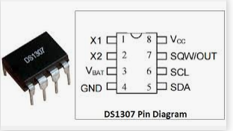

# Hình 3.1. Sơ đồ chân DS1307

        Chip  DS1307 có **7** thanh ghi 8 bit mỗi thanh ghi này chứa: Thứ, ngày, tháng, năm, giờ, phút, giây. DS1307 được đọc thông qua chuẩn truyền thông I2C nên do đó để đọc được và ghi từ DS1307 thông qua chuẩn truyền thông này.

  Cấu tạo bên trong DS1307 bao gồm một số thành phần như mạch nguồn, mạch dao động, mạch điều khiển logic, mạch giao diện I2C, con trỏ địa chỉ và các thanh ghi. Đa số các thành phần bên trong DS1307 là thành phần cứng nên việc sử dụng DS1307 trở nên khá dễ dàng.

**Thông số kỹ thuật:**

           Điện áp cung cấp là 5V chuẩn

           X1 và X2cần dao động thạch anh 32.768Khz.

           Nguồn nuôi cho chip. Nguồn này từ ( 2V- 3.5V)  
           Dải nhiệt độ hoạt động: -40oC ~ 85oC.

### 3.1.2. Led 7 đoạn 2 số

Led 7 đoạn có hai loại: anode chung và cathode chung. Hiện nay led 7 đoạn được dùng nhiều trong các thiết bị hiển thị

Led 7 đoạn cấu tạo gồm tám led đơn, trong đó có 7 led được chế tạo ở dạng thanh dàivà được kí hiệu bằng 7 chữ cái là a,b,c,d,e,f,g và một led tượng trung cho dấu chấm thập phân kí hiệu là dp.

Hiển thị dùng led 7 đoạn loại anode chung ứng với IC giải mã 74245 có mức tích cực là mức 0 ( mức thấp).Ở loại anode chung ( anode của đèn được nối lên +5V, đoạn nào sáng ta nối đầu cathode của đoạn đó xuống mức thấp thông qua điện trở để hạn dòng.

Hiển thị dùng led 7 đoạn loại cathode chung ứng với IC giải mã 7448 có mức tích cực là mức 1 ( mức cao).Ở loại cathode chung ( cathode của đèn được nối lên GND)

Ở đồ án này, em sử dụng led 7 đoạn 2 số để hiển thị hai đơn vị

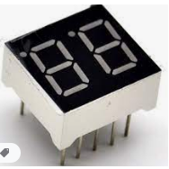

# Hình 3.2. Led 7 đoạn 2 số

## 3.2. Phần thi công mạch

Yêu cầu bài toán: đèn giao thông chạy 2 chế độ là tự động và manual

* Chế độ tự động: gồm 3 chế độ
* Giờ cao điểm: từ 7h-9h và 17h-20h; đỏ(40s), xanh(36s), vàng(4s)
* Giờ ban đêm: 22h-5h; vàng nhấp nháy
* Giờ thấp điểm: còn lại; đỏ(20s), xanh(16s), vàng(4s)

### 3.2.1. Mạch mô phỏng bằng phần mềm proteus

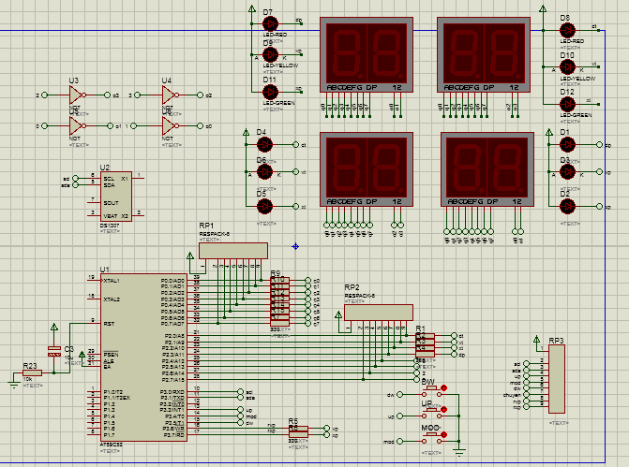

# Hình 3.3. Mạch giao thông mô phỏng

### 3.2.2. Mạch in

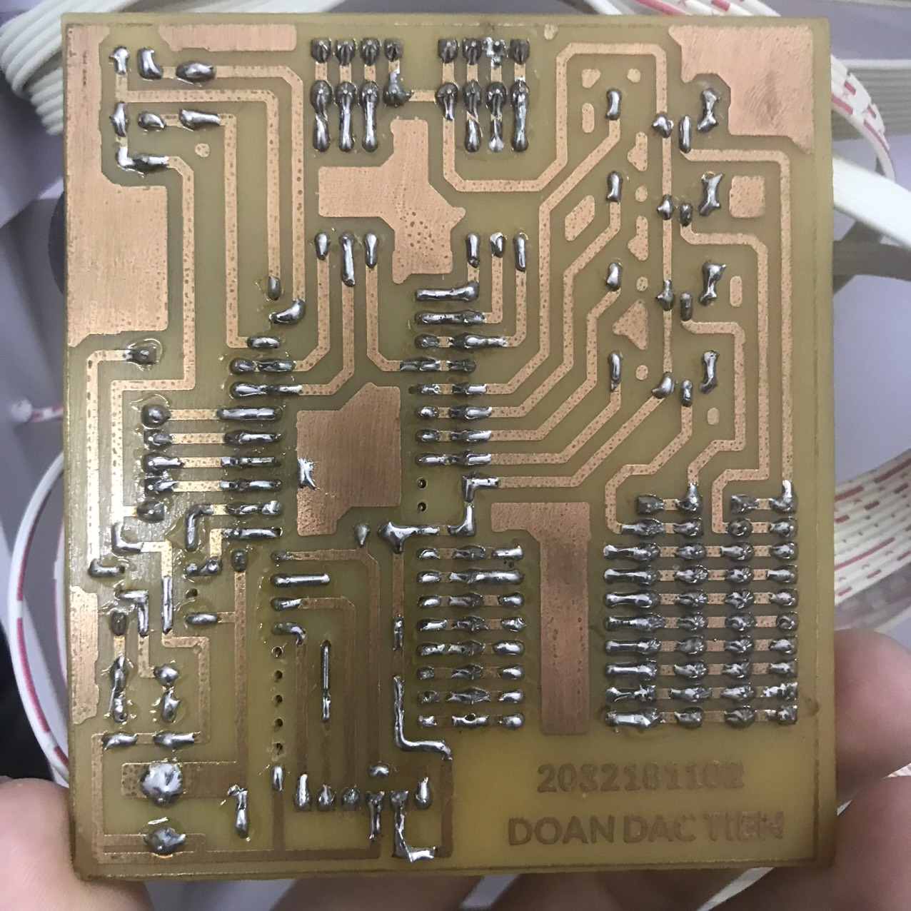

# Hình 3.4. Mạch in đèn giao thông

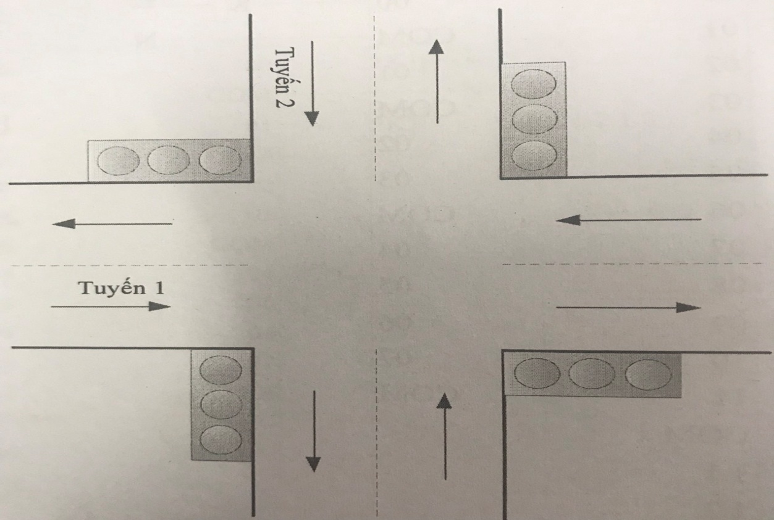

# Hình 3.5. Hệ thống đèn giao thông cho một ngã tư

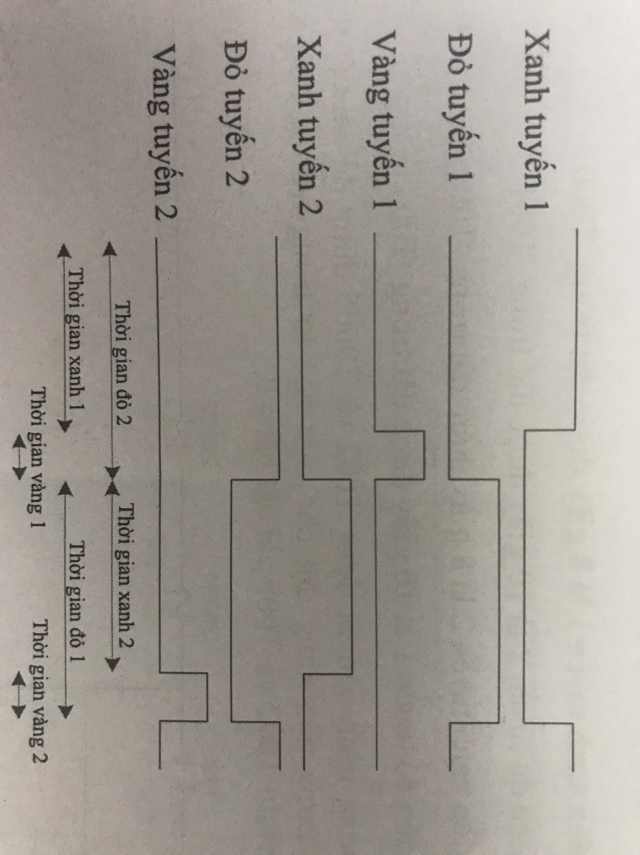

# Hình 3.6. Giản đồ thời gian đèn giao thông cho một ngã tư

### 3.2.4. Code

**#include <AT89X52.H>**

**#include <tv_delay.c>**

**#include <tv_ds13b07.c>**

**const unsigned char ma7doan[]= {0xC0,0xF9,0xA4,0xB0,0x99,0x92,0x82,0xF8,0x80,0x90};**

**#define xp P3_7**

**#define vp P3_6**

**#define dp P2_3**

**#define xt P2_2**

**#define vt P2_1**

**#define dt P2_0**

**#define tang P3_3**

**#define giam P3_5**

**#define mod P3_4**

**signed char bdn,tt_mod;**

**signed char dotrai,xanhtrai,vangtrai; //signed kieu co dau, int8 8 bit**

**signed char dophai,xanhphai,vangphai;**

**signed char ghdo,ghxanh,ghvang; //gioi han**

**signed char ttt,ttp; //ttt: trang thai trai**

**signed char led0,led1,led2,led3; //**

**bit tt_dv,tt1,tt2,tt3,tt4,tt5;**

**void timer0_interrupt()interrupt 1 // ngat timer 0. timer0 16bit**

**{ // ngat say ra duoc 50ms thi bdn tang 1 don vi**

**bdn++;**

**TL0=0xb0;**

**TH0=0x3c;**

**}**

**void hienthi()**

**{**

**P0 = led0; P2_7=0; delay_ms(); P2_7=1;**

**P0 = led1; P2_6=0; delay_ms(); P2_6=1;**

**P0 = led2; P2_5=0; delay_ms(); P2_5=1;**

**P0 = led3; P2_4=0; delay_ms(); P2_4=1;**

**}**

**void dem_ben_trai()**

**{**

**if(ttt==0) // cho phep dem den xanh**

**{**

**if(xanhtrai>0) // kiem tra co nho hon khong chua**

**{ // neu chua**

**xanhtrai--;**

**led0 = ma7doan[xanhtrai/10]; // 15/10 = 1 du 5 lay nguyen**

**led1 = ma7doan[xanhtrai%10]; // lay du =5**

**dt=1;**

**vt=1;**

**xt=0; // led sang**

**}**

**else // 0**

**{**

**xanhtrai=ghxanh;**

**vangtrai=ghvang;**

**led0 = ma7doan[vangtrai/10];**

**led1 = ma7doan[vangtrai%10];**

**dt=1;**

**vt=0;**

**xt=1;**

**ttt=1;**

**}**

**}**

**else if(ttt==1)**

**{**

**if(vangtrai>0)**

**{**

**vangtrai--;**

**led0 = ma7doan[vangtrai/10];**

**led1 = ma7doan[vangtrai%10];**

**dt=1;**

**vt=0;**

**xt=1;**

**}**

**else**

**{**

**vangtrai=ghvang;**

**dotrai=ghdo;**

**led0 = ma7doan[dotrai/10];**

**led1 = ma7doan[dotrai%10];**

**dt=0;**

**vt=1;**

**xt=1;**

**ttt=2;**

**}**

**}**

**else if(ttt==2)**

**{**

**if(dotrai>0)**

**{**

**dotrai--;**

**led0 = ma7doan[dotrai/10];**

**led1 = ma7doan[dotrai%10];**

**dt=0;**

**vt=1;**

**xt=1;**

**}**

**else**

**{**

**dotrai=ghdo;**

**xanhtrai=ghxanh;**

**led0 = ma7doan[xanhtrai/10];**

**led1 = ma7doan[xanhtrai%10];**

**dt=1;**

**vt=1;**

**xt=0;**

**ttt=0;**

**}**

**}**

**}**

**void dem_ben_phai()**

**{**

**if(ttp==0)**

**{**

**if(dophai>0)**

**{**

**dophai--;**

**led2 = ma7doan[dophai/10];**

**led3 = ma7doan[dophai%10];**

**dp=0;**

**vp=1;**

**xp=1;**

**}**

**else**

**{**

**dophai=ghdo;**

**xanhphai=ghxanh;**

**led2 = ma7doan[xanhphai/10];**

**led3 = ma7doan[xanhphai%10];**

**dp=1;**

**vp=1;**

**xp=0;**

**ttp=1;**

**}**

**}**

**else if(ttp==1)**

**{**

**if(xanhphai>0)**

**{**

**xanhphai--;**

**led2 = ma7doan[xanhphai/10];**

**led3 = ma7doan[xanhphai%10];**

**dp=1;**

**vp=1;**

**xp=0;**

**}**

**else**

**{**

**xanhphai=ghxanh;**

**vangphai=ghvang;**

**led2 = ma7doan[vangphai/10];**

**led3 = ma7doan[vangphai%10];**

**dp=1;**

**vp=0;**

**xp=1;**

**ttp=2;**

**}**

**}**

**else if(ttp==2)**

**{**

**if(vangphai>0)**

**{**

**vangphai--;**

**led2 = ma7doan[vangphai/10];**

**led3 = ma7doan[vangphai%10];**

**dp=1;**

**vp=0;**

**xp=1;**

**}**

**else**

**{**

**vangphai=ghvang;**

**dophai=ghdo;**

**led2 = ma7doan[dophai/10];**

**led3 = ma7doan[dophai%10];**

**dp=0;**

**vp=1;**

**xp=1;**

**ttp=0;**

**}**

**}**

**}**

**//xxxxxxxxxxxxxxxxxxxxxxxxxxxxxxxxxxxxxxxxxxxxxxxxxxxxxxxxxxxxxxxxxxxxxxxxxxxxxxxxxxxxxxx**

**void phim_mod()**

**{**

**if(mod==0) // co nhan phim,**

**{**

**hienthi();**

**if(mod==0) // con nhan phim**

**{**

**tt_mod++; // tang gia tri**

**if(tt_mod>3) tt_mod=0; // gio, phut, giay**

**while(mod==0) // cho nha phim**

**{**

**hienthi();**

**}**

**}**

**}**

**}**

**void phim_tang()**

**{**

**if(tang==0)**

**{**

**hienthi();**

**if(tang==0)**

**{**

**if(tt_mod==1) // phu thuoc vao bien tt_mod o tren**

**{**

**gio++;**

**if(gio>23) gio=0;**

**write_to_ds13();**

**}**

**else if(tt_mod==2)**

**{**

**phut++;**

**if(phut>59) phut=0;**

**write_to_ds13(); // ghi vao con ds1307**

**}**

**else if(tt_mod==3)**

**{**

**giay++;**

**if(giay>59) giay=0;**

**write_to_ds13(); // ghi vao con ds1307**

**}**

**while(tang==0)**

**{**

**hienthi();**

**}**

**}**

**}**

**}**

**//xxxxxxxxxxxxxxxxxxxxxxxxxxxxxxxxxxxxxxxxxxxxxxxxxxxxxxxxxxxxxxxxxxxxxxxxxxxxxxxxxxxxxxxxxxxxx**

**void phim_giam()**

**{**

**if(giam==0)**

**{**

**hienthi();**

**if(giam==0)**

**{**

**if(tt_mod==1)**

**{**

**gio--;**

**if(gio<0) gio=23;**

**write_to_ds13();**

**}**

**else if(tt_mod==2)**

**{**

**phut--;**

**if(phut<0) phut=59;**

**write_to_ds13();**

**}**

**else if(tt_mod==3)**

**{**

**giay--;**

**if(giay<0) giay=59;**

**write_to_ds13();**

**}**

**while(giam==0)**

**{**

**hienthi();**

**}**

**}**

**}**

**}**

**void giaima_thoigian()**

**{**

**dp=1;**

**vp=1;**

**xp=1;**

**dt=1;**

**vt=1;**

**xt=1;**

**if(bdn<10)**

**{**

**if(tt_mod==1)**

**{**

**led0=0xff; // tat vi tri led 0 va 1**

**led1=0xff;**

**}**

**else if(tt_mod==2)**

**{**

**led2=0xff;**

**led3=0xff;**

**}**

**else if(tt_mod==3)**

**{**

**led0=0xff;**

**led1=0xff;**

**led2=0xff;**

**led3=0xff;**

**}**

**}**

**else**

**{**

**if(tt_mod==1)**

**{**

**led0=ma7doan[gio/10];**

**led1=ma7doan[gio%10];**

**}**

**else if(tt_mod==2)**

**{**

**led2=ma7doan[phut/10];**

**led3=ma7doan[phut%10];**

**}**

**else if(tt_mod==3)**

**{**

**led0=ma7doan[giay/10];**

**led1=ma7doan[giay%10];**

**led2=ma7doan[giay/10];**

**led3=ma7doan[giay%10];**

**}**

**}**

**}**

**void nhay_den_vang()**

**{**

**led0=0xff;**

**led1=0xff;**

**led2=0xff;**

**led3=0xff;**

**if(bdn<10)**

**{**

**dp=1;**

**vp=0; // bat den vang nua giay dau**

**xp=1;**

**dt=1;**

**vt=0;**

**xt=1;**

**}**

**else // nua giay sau tat den vang**

**{**

**dp=1;**

**vp=1;**

**xp=1;**

**dt=1;**

**vt=1;**

**xt=1;**

**}**

**}**

**void kiem_tra()**

**{**

**if(gio<5)**

**{**

**tt_dv=0; // bat den vang**

**tt1=tt2=tt3=tt4=tt5=1;**

**}**

**else if(gio<7) //(5 - 7)**

**{**

**tt2=tt3=tt4=tt5=1;**

**tt_dv=1;**

**if(tt1==1)**

**{**

**tt1=0;**

**ttt=0;**

**ttp=0;**

**ghdo=20; ghxanh=16; ghvang=3;**

**dotrai=ghdo; xanhtrai=ghxanh; vangtrai=ghvang;**

**dophai=ghdo; xanhphai=ghxanh; vangphai=ghvang;**

**}**

**}**

**else if(gio<9)**

**{**

**tt1=tt3=tt4=tt5=1;**

**tt_dv=1;**

**if(tt2==1)**

**{**

**tt2=0;**

**ttt=0;**

**ttp=0;**

**ghdo=40; ghxanh=36; ghvang=3;**

**dotrai=ghdo; xanhtrai=ghxanh; vangtrai=ghvang;**

**dophai=ghdo; xanhphai=ghxanh; vangphai=ghvang;**

**}**

**}**

**else if(gio<17)**

**{**

**tt1=tt2=tt4=tt5=1;**

**tt_dv=1;**

**if(tt3==1)**

**{**

**tt3=0;**

**ttt=0;**

**ttp=0;**

**ghdo=20; ghxanh=16; ghvang=3;**

**dotrai=ghdo; xanhtrai=ghxanh; vangtrai=ghvang;**

**dophai=ghdo; xanhphai=ghxanh; vangphai=ghvang;**

**}**

**}**

**else if(gio<20)**

**{**

**tt1=tt2=tt3=tt5=1;**

**tt_dv=1;**

**if(tt4==1)**

**{**

**tt4=0;**

**ttt=0;**

**ttp=0;**

**ghdo=40; ghxanh=36; ghvang=3;**

**dotrai=ghdo; xanhtrai=ghxanh; vangtrai=ghvang;**

**dophai=ghdo; xanhphai=ghxanh; vangphai=ghvang;**

**}**

**}**

**else if(gio<22)**

**{**

**tt1=tt2=tt3=tt4=1;**

**tt_dv=1;**

**if(tt5==1)**

**{**

**tt5=0;**

**ttt=0;**

**ttp=0;**

**ghdo=20; ghxanh=16; ghvang=3;**

**dotrai=ghdo; xanhtrai=ghxanh; vangtrai=ghvang;**

**dophai=ghdo; xanhphai=ghxanh; vangphai=ghvang;**

**}**

**}**

**else**

**{**

**tt_dv=0;**

**tt1=tt2=tt3=tt4=tt5=1;**

**}**

**}**

**void main()**

**{**

**TMOD = T0_M0_; TR0=1; EA = 1; ET0=1;**

**TL0=0xb0;**

**TH0=0x3c;**

**ghdo=20; ghxanh=16; ghvang=3;**

**ttt=0;**

**ttp=0;**

**dotrai=ghdo; xanhtrai=ghxanh; vangtrai=ghvang;**

**dophai=ghdo; xanhphai=ghxanh; vangphai=ghvang;**

**tt_mod=0;**

**tt_dv=1;**

**dp=1;**

**vp=1;**

**xp=1;**

**dt=1;**

**vt=1;**

**xt=1;**

**tt1=tt2=tt3=tt4=tt5=1;**

**//write_to_ds13();**

**while(1)**

**{**

**if(bdn<20)**

**{**

**hienthi();**

**phim_mod();**

**phim_tang();**

**phim_giam();**

**if(tt_mod==0) kiem_tra();**

**else giaima_thoigian();**

**if((tt_dv==0)&&(tt_mod==0)) nhay_den_vang();**

**}**

**else**

**{**

**bdn=0;**

**if((tt_mod==0)&&(tt_dv==1))**

**{**

**dem_ben_trai(); //dem led ben trai**

**dem_ben_phai(); //dem led ben phai**

**}**

**if(tt_mod==0) read_ds13();**

**}**

**}**

**}**

# CHƯƠNG 4: KẾT LUẬN VÀ ĐỊNH HƯỚNG ĐỀ TÀI

## 4.1 Kết quả đạt được

Với sự giúp đỡ tận tình của thầy Trần Hoàn cùng với sự cố gắng của bản thân, em đã cơ bản hoàn thành xong mô hình đèn giao thông 4 trụ đèn

Hiểu sâu hơn về các linh kiện cũng như các thiết bị ngoại vi

Biết được cách tìm kiếm tài liệu và nâng cao khả năng thiết kế phần cứng trong quá trình làm

## 4.2 Hạn chế

Vì tình hình dịch bệnh và khả năng còn hạn chế nên em chỉ làm mô hình đèn giao thông ở chế độ tự động

## 4.3 Hướng phát triển của đề tài

- Mở rộng số led ma trận ra rộng hơn

- Sử dụng led ma trận nhiều màu

- Làm dèn giao thông cho ngã sáu

Mong rằng đề tài này sẽ được các bạn sinh viên khoá sau tiếp tục thực hiện những yêu cầu trên và khắc phục được những hạn chế của đề tài này, để tạo ra một sản phẩm có chất lượng cao phục vụ cho sản xuất và đời sống xã hội.

# TÀI LIỆU THAM KHẢO

[1] https://www.alldatasheet.com

[2] http://dientuvietnam.net

[3] Giáo trình Vi điều khiển1, Trường Đại học Công nghiệp Thực phẩm TPHCM